Bram de Boer, Sander Everaers, Rob van Gastel, Joris van de Wijgert, Stan Wulms

Abstract

Het concept document van onze iOS applicatie Wordflip, de app die wij ontwikkeld hebben voor de proftaak Quantified Student.

Concept document

Wordflip

Inhoudsopgave

Doel 3

Doelgroep 3

Onderdelen 3

Gamification 4

Storyboard 5

Tip van de dag 5

Persona 6

Een dag in het leven van Miranda Jonker. 6

Iteraties conceptfase 7

Iteratie 1 7

Iteratie 2 7

Iteratie 3 7

Iteratie 4 7

Iteratie 5 7

Wireframes 8

Stijl 9

Quantified Student 10

Verzamelde data 10

Tip van de dag 10

*Start met leren!* Button 11

Toekomstplannen 12

Magister 12

Algoritmes 12

Notifications 12

# Doel

Het doel van de app is om scholieren de mogelijkheid te geven om op de voor hun efficiëntste en prettigste manier woordjes te leren.

# Doelgroep

De doelgroep zijn de scholieren van het voortgezet onderwijs. Deze doelgroep hebben we gekozen, omdat scholieren veel talen moeten leren en hier vaak moeite mee hebben.

# Onderdelen

* Woorden leren aan de hand van kaarten
  + Uit ons onderzoek komt naar voren dat ongeveer zeven woorden leren het prettigst is voor scholieren, het woorden leren willen we gaan koppelen aan routines die scholieren hebben (bijvoorbeeld na het tandenpoetsen even een paar woordjes leren). Verder is het mogelijk om de woorden uit te laten spreken en om ze in context te plaatsen (zin of afbeelding)
* Tip van de dag
  + Dagelijks geven we scholieren een tip waardoor ze beter kunnen leren. Deze tip genereren uit gegevens van de scholieren met elkaar te vergelijken. De gebruikte gegevens bestaan uit de tijdsduur, tijdstip, locatie en pauzes tussen de leermomenten. Een voorbeeld is ‘Leer eens een paar woordjes na het tandenpoetsen ’s morgens’
* Notificaties
  + De gebruiker krijgt een notificatie aan de hand van ingeplande toets-momenten en aan de hand van eerder behaald resultaat in de app. De app probeert de gebruiker een notificatie te geven wanneer de app denk dat de gebruiker het beste zijn woordjes kan leren om de routine op te bouwen. De notificatie is gebaseerd is op de tip van de dag.
* Prijzenkast
  + De prijzenkast geeft de voortgang aan en is bedoeld om scholieren te motiveren om te oefenen.
* Agenda met ingeplande toetsen
  + Duidelijk overzicht van waar de gebruiker aan toe is en ook om te motiveren om te gaan leren voor toetsen.

# Gamification

We proberen scholieren aan te moedigen met behulp van gamifcation. We doen dit aan de hand van trofeeën die verdient worden door de stof te oefenen. We gaan dit aangeven aan de hand van progress bars hiermee willen we de scholieren aan moedigen te oefenen. De progress bar gaat de vooruitgang tussen trofeeën weergeven. Zie figuur 1.

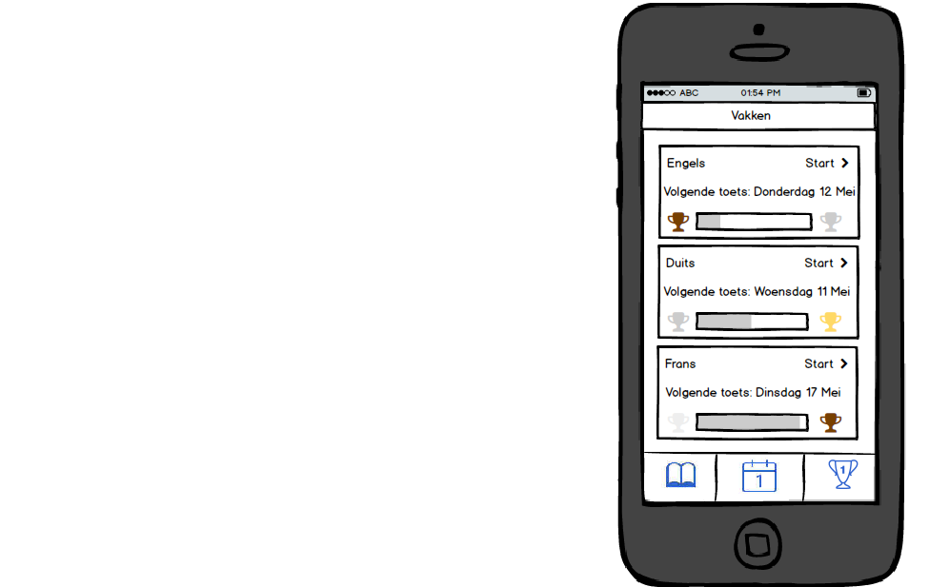

Figuur 1, wireframe

# Storyboard

### Tip van de dag

In het onderstaande scenario krijgt de actor een notificatie met de tip van de dag, deze tip is (bijvoorbeeld) gebaseerd op het feit dat er over een week een toets aan komt plus dat er is gebleken dat de actor ‘s ochtends goed presteert in de app.

Om deze gewoonte makkelijk aan te leren wordt hij gekoppeld aan een bestaande gewoonte, bijvoorbeeld tanden poetsen zie figuur 2.

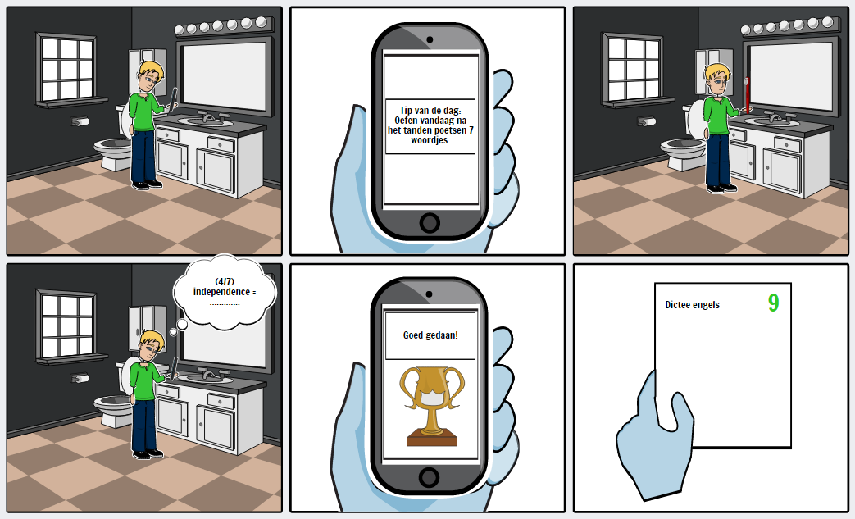

Figuur 2, Storyboard

# Persona

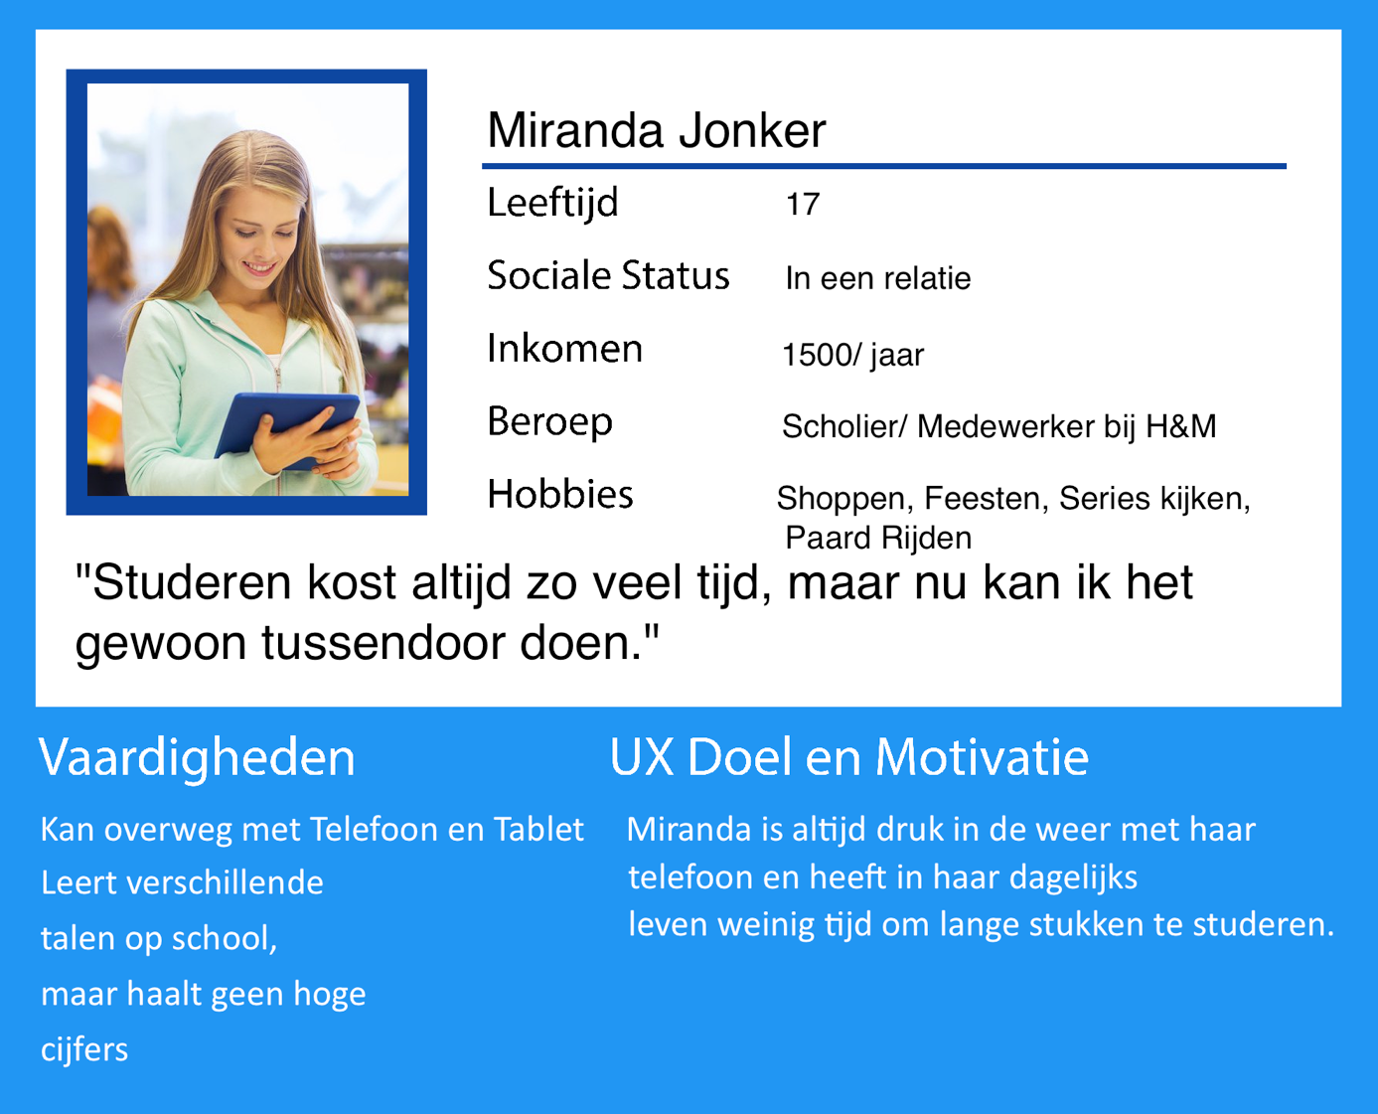

Figure 1 Persona van Miranda Jonker

## Een dag in het leven van Miranda Jonker.

Miranda wordt wakker, neemt een douche, kleed zich aan en petst haar tanden. Nadat ze haar tanden gepoetst heeft pakt ze haar telefoon om 7 woordjes te oefenen en haar berichten te checken. Hierna doet ze haar make-up en haar en vertrekt ze naar school. Ze volgt de lessen zoals normaal: ’s ochtends heeft ze frans en daarna wiskunde. In de ochtendpauze oefent zo nog eens 7 woordjes wanneer ze haar telefoon erbij pakt. Hierna heeft ze aardrijkskunde en daarna lunchpauze. Voordat de lessen weer beginnen kijkt Miranda nog even op haar telefoon en pakt meteen nog een paar woordjes mee van WordFlip.

Na de middag heeft ze nog twee vakken: Engels en Economie. Hierna fietst Miranda samen met haar vriendinnen de stad in om te gaan shoppen. Hoewel ze tussendoor ook veel met hun telefoon bezig zijn, heeft Miranda geen tijd en zin om nu ook woordjes te oefenen.

Na het eten ‘s avonds oefent Miranda nog een keer een paar woordjes. Deze keer stelt de app haar voor om Frans te oefenen. De toets hiervoor is pas volgende week, maar ze heeft al genoeg Engels geleerd. Daarnaast geeft de app haar een paar woordjes extra, omdat ze vanmiddag een oefen moment gemist heeft.

Ze gaat hierna nog even voor de TV zitten en gaat daarna naar bed.

# Iteraties conceptfase

## Iteratie 1

Oorspronkelijk hadden we het idee om studenten tijd te laten besparen, maar hier zagen we niet veel toekomst in, omdat het weinig quantified student is.

Later kwamen we met het idee om mensen toetsen te laten maken, waardoor ze niet naar de les hoeven te komen.

Dit concept werkte niet, omdat je studenten en scholieren niet zomaar van school kunt houden.

## Iteratie 2

Ons volgende concept was het idee om scholieren buiten de les bezig te laten houden door ze de mogelijkheid te geven om vragen te stellen en deze vragen zouden kunnen terugkomen in de toets. Maar het kost te veel tijd volgens een expert en het was niet genoeg quantified student.

## Iteratie 3

Als feedback kregen we te horen dat een app op een doel moet richten, anders wordt het te groot en niet meer overzichtelijk. Dus hebben we ons gefocust op iets met woorden leren, ook hebben we het idee dat de docent de resultaten kan zien. Dit kwam naar ons idee een beetje neer op ‘Big brother is watching you’.

## Iteratie 4

Door middel van onderzoeken die we gedaan hebben is gebleken dat iedere scholier een eigen manier van leren heeft en dat 7 woorden op een moment leren meestal het beste werkt, omdat je het dan nog kunt onthouden. Ook kregen we als feedback om geluid en spraak te gebruiken, dit maakt het leren eenvoudiger en kan dyslecten erg goed helpen. Ook het plaatsen in een context (via een zin of een afbeelding) kan daarbij helpen.

Ook blijkt uit ons onderzoek dat het aanleren van routines makkelijker is, als je ze plaatst na al bestaande routines, zoals tandenpoetsen. Deze routines zouden niet langer moeten duren dan een minuutje om mee te beginnen. Zo leer je het makkelijkst een routine om woordjes te leren.

Ook blijkt uit ons onderzoek dat pauzes erg belangrijk zijn om de kennis die zich in je kortetermijngeheugen bevindt over te brengen naar het langetermijngeheugen. Verder blijkt dat je minimaal een semester lang een student moet volgen om er nuttige feedback uit te halen.

Op basis van deze onderzoeken, feedback en de eerdere iteraties zijn we tot ons eindconcept gekomen.

## Iteratie 5

Tijdens de development van de app zijn er nog een hoop veranderingen opgedoken. Zo hebben we ons eigen design vervangen door de standaard guidelines van Apple, hebben wij de agenda vervangen door een dashboard waar scholieren hun gemeten gegevens kunnen zien en hebben we de *tip van de dag* en de *Start met Leren!* Knop slimmer gemaakt zodat deze zich beter aanpassen aan de benodigdheden van de scholier.

# Wireframes

Aan de hand van deze scenario’s en ontwerpkeuzes hebben wij het onderstaande wireframe schema gemaakt. Hierin is te zien hoe de app werkt en de verschillende schermen aan elkaar verbonden zijn.

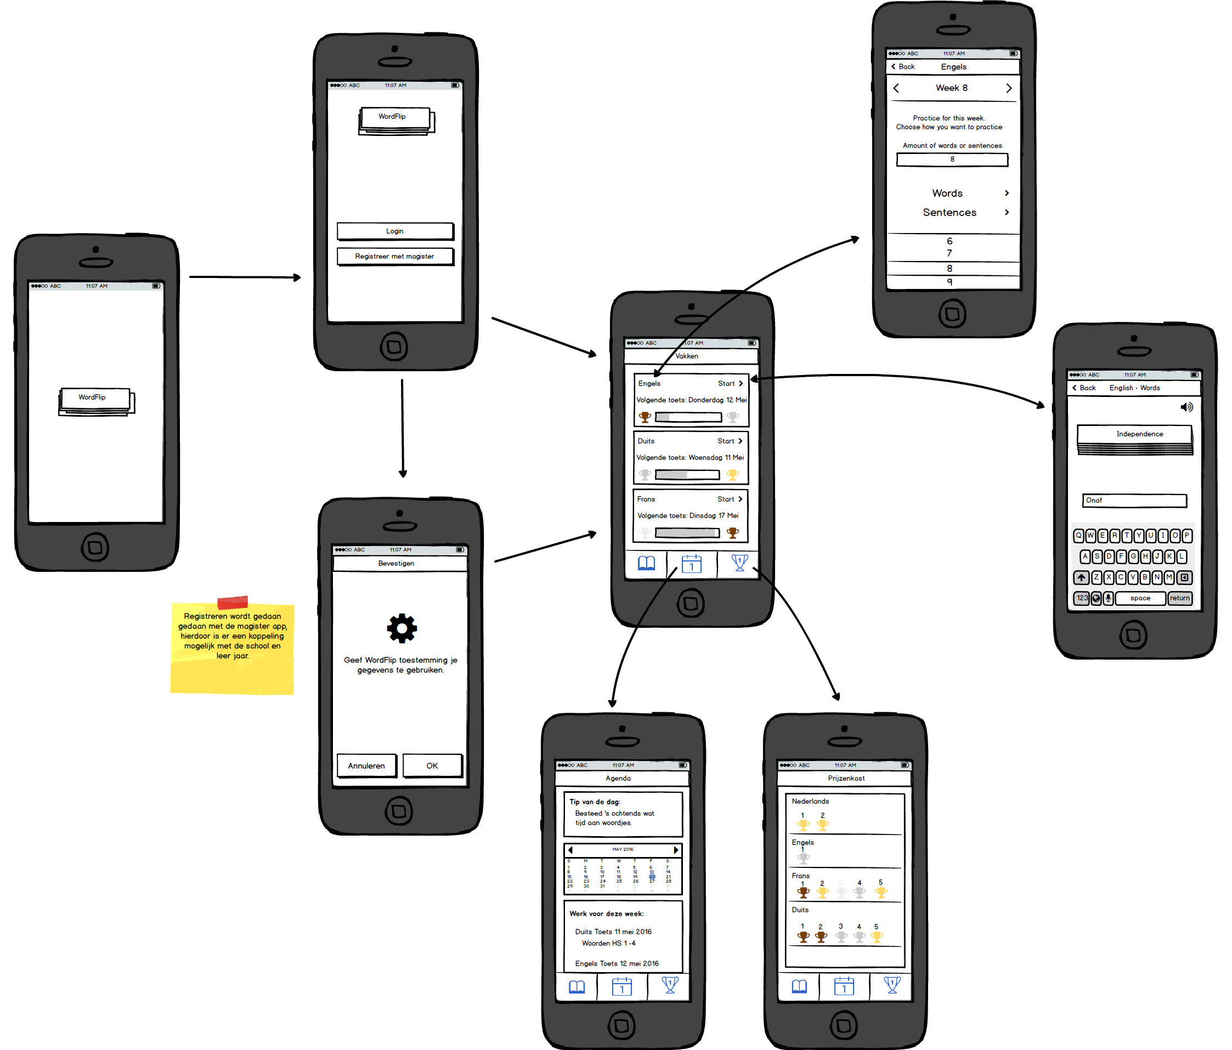

Figure 2 Wireframes gebaseerd op het eerste idee. In de uiteindelijk app is de agenda vervangen door een dashboard.

# Stijl

We hebben voor onze app ook de volgende stijl ontwikkeld.

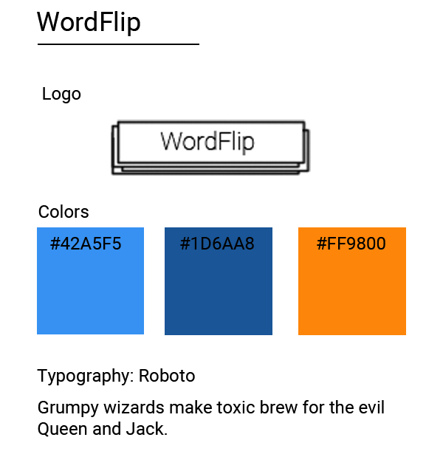

Figure 3 StyleTile

# Quantified Student

De opdracht van de proftaak was om een app te maken die studenten hielp met studeren door de app quantified te maken. In dit hoofdstuk beschrijven we welke data we verzamelen van de scholieren en hoe wij deze gebruiken om de student te helpen met studeren.

## Verzamelde data

Wij verzamelen geen informatie via een fitbit of andere accesoire. In plaats daarvan verzamelen wij data van hoe vaak en waar de scholier onze app gebruikt. Verder houden wij bij hoe lang hij/zij bezig is, of hij vaak afwijkt van de aangeraden oefeningen, wanneer de scholier oefent en welke resultaten hij haalt voor de vakken.

## Tip van de dag

Een van de manieren waarop hij de verzamelde data gebruiken is doormiddel van de tip van de dag. Dit is een melding die bovenaan het beginscherm van de app staat. Deze tip geeft persoonlijke tips om betere resultaten te halen in de app en als gevolg, toetsen.

Dit kan gaan van tips als: “Probeer vaker in de ochtend te oefenen” tot “Neem af en toe wat meer rust op een dag”.

Deze tip van de dag wordt berekend met een algoritme dat de volgende flowchart doorloopt:

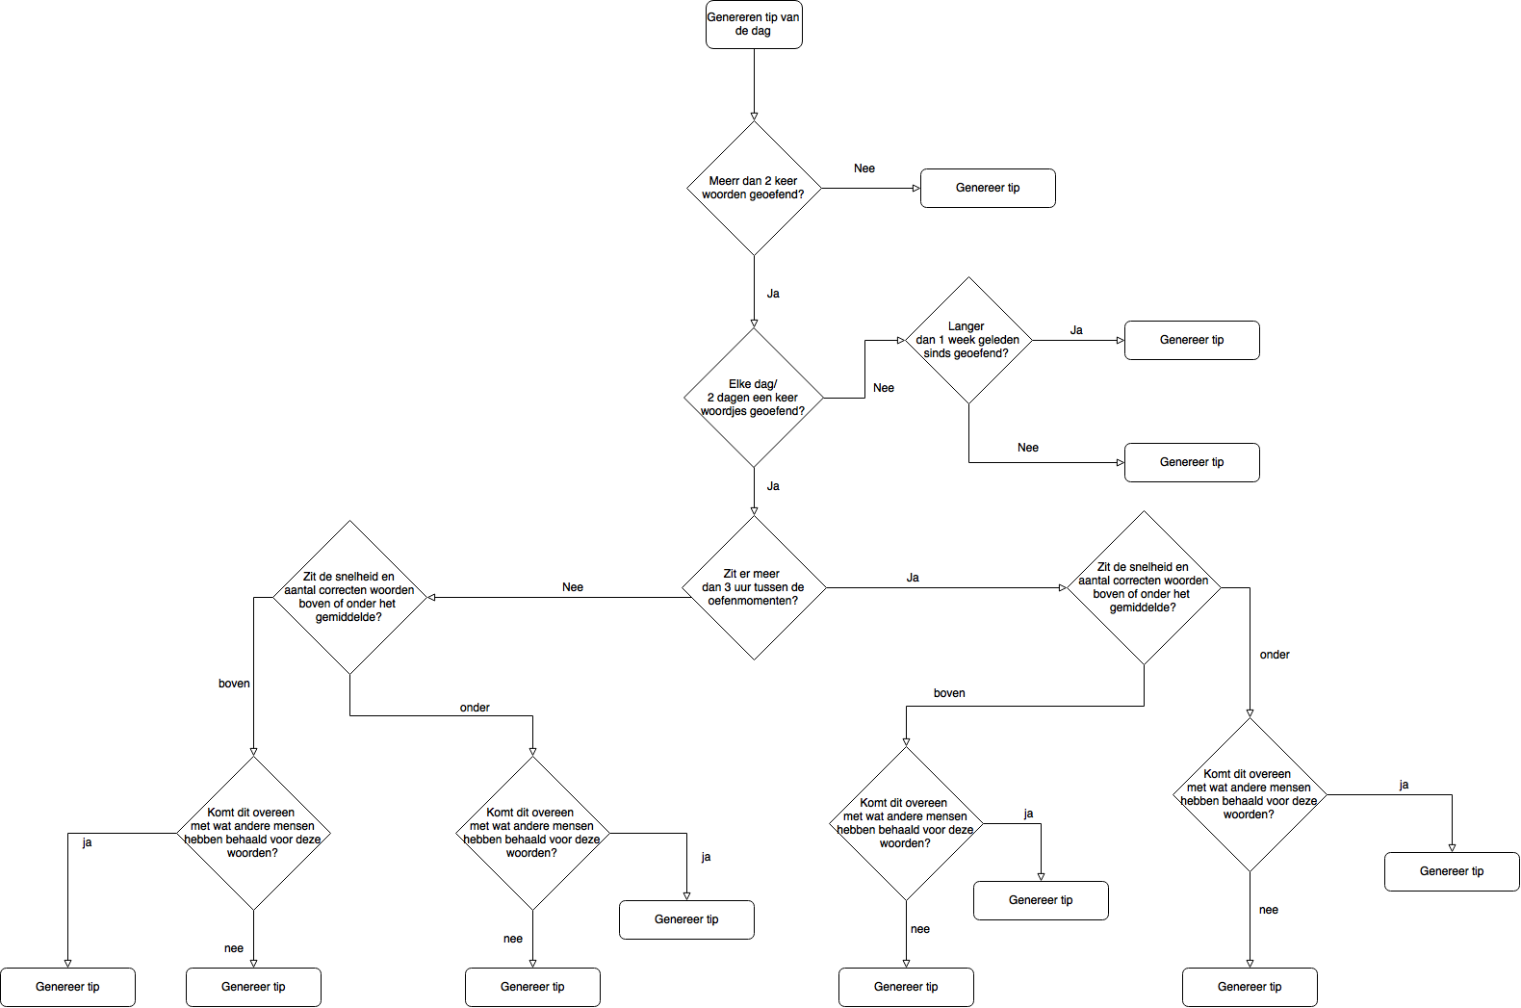

Figure 4 Tip van de dag Flowchart

## *Start met leren!* Button

Naast de tip van de dag staat er op het dashboard ook een *Start met leren!*  Knop. Hiermee kan de scholier direct wat woordjes leren die de app hem aanraadt. Hierbij wordt voor de scholier bepaald welk vak, hoeveel woordjes en welke woordjes er op dat moment geoefend moeten worden. Op deze manier hoefde de scholier geen extra moeite te doen om dit zelf in te stellen, maar hoeft hij/zij alleen regelmatig de app te gebruiken. Ook dit gaat volgens een algoritme dat we uitgewerkt hebben in een flowchart:

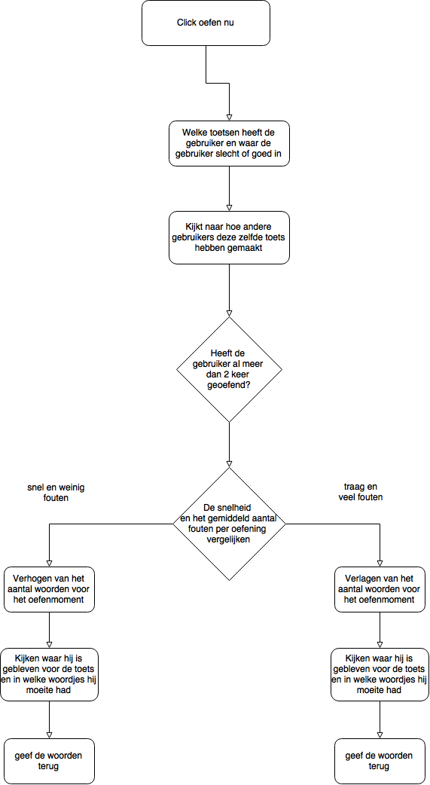

Figure 5 Start met leren Flowchart

# Toekomstplannen

## Magister

In de toekomst zou het voor onze app heel handig zijn om te kunnen verbinden met het Magister systeem dat veel middelbare scholen gebruiken. Op deze manier kunnen de resultaten van de scholieren direct benaderd worden en kan de app ook deze gegevens gebruiken om te controleren of de resultaten overeenkomen met wat de app verwacht.

## Algoritmes

Verder zouden wij graag onze algoritmes verbeteren en misschien iets meer data verzamelen. Door nog beter te kijken naar de verzamelde data en dit onder andere te vergelijken met de bigdata die verzameld wordt van alle gebruikers zouden wij onze algoritmes nog slimmer kunnen maken om betere tips van de dag te geven.

## Notifications

Tenslotte zouden we ook graag notificaties sturen om de scholier eraan te herinneren om te oefenen als hij/zij belangrijke oefenmomenten mist. De backend hiervan is al aan gewerkt en gebruikt een algoritme gebaseerd op de volgende flowchart, maar we hebben helaas geen tijd meer om dit nog in de front-end applicatie te kunnen verwerken.

